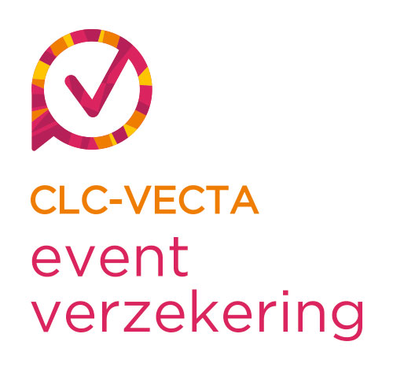
De CLC-VECTA event verzekering biedt dekking voor uiteenlopende risico’s en calamiteiten die de doorgang van een evenement kunnen (ver)hinderen

Meldingsformulier

[Plaats], [Datum]

Gegevens aanvrager
Bedrijfsnaam: [Naam Licentiehouder]
Contactpersoon: [Contactpersoon]
Adres: [Adres]
Postcode en Plaats: [Postcode en Plaats]
Telefoonnummer: [Telefoonnummer contactpersoon]
E-mailadres: [E-mailadres contactpersoon]

Gegevens opdrachtgever
Bedrijfsnaam: [Naam opdrachtgever]
Contactpersoon: [Contactpersoon]
Adres: [Adres]
Postcode en Plaats: [Postcode en Plaats]

Gegevens boeking/evenement
Omschrijving evenement: (geef hier aan wat er precies verzekerd moet worden)
Datum evenement: [Dag, maand en jaar]
Tijd: [Begin- en eindtijd]
(indien einddatum anders dan begin, einddatum vermelden)
Locatie: [Bedrijfsnaam]
Adres: [Adres]
Postcode en Plaats: [Postcode en Plaats]

Aantal personen: [Aantal personen] (indien van toepassing)

Contractnummer: [Contractnummer] (indien van toepassing)

Gegevens dekking
Uitkoopprijs of totaal te verzekeren bedrag: € [Bedrag in € met 2 decimalen]
(voeg kopie offerte of begroting bij)
Premiebedrag: € [Bedrag in € met 2 decimalen]
(zie voor de premieberekening ‘Veel gestelde vragen door leden’)
Premie uitbreiding ongevallen/aansprakelijkheid: € [Bedrag in € met 2 decimalen]
(0,4% van totaal te verzekeren bedrag, uitsluitend mogelijk bij verzekeren van het totale budget. Vanaf 500 personen premie en dekking op aanvraag)
Mail dit volledig ingevulde meldingsformulier met de benodigde bijlagen naar: clcvecta@weinsure.nl.
December 2019

